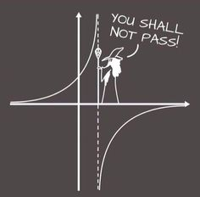
KONTROLNA NALOGA
3. LETNIK
IME IN PRIIMEK:
TOČKE:
OCENA:

- Pol racionalne funkcije je: 5 točk
  - ene vrste salama
  - Navpična asimptota
  - točka, kjer funkcija ni definirana
  - točka, kjer je števec ulomka enak 0
  - točka, kjer je vrednost funkcije 0
  - racionalna funkcija nima polov
  - f(0)
  - tam, kjer narišemo črtkano črto

- Katera trditev je pravilna za dani Hornerjev algoritem: 5 točk
  - delitelj je oblike $p\left(x\right)=2x^{4}-{4x}^{3}+8x^{2}-6x+12$
  - prosti člen polinoma je -2
  - deljenec je oblike $p\left(x\right)=2x^{2}+10x+14$
  - količnik je $q\left(x\right)=x-2$
  - vednost polinoma v dani točki je 14
  - stopnja deljenca je 3
  - p( - 2 ) = - 10
  - pri deljenju ni ostanka
  - nimam pojma kaj so te številke

 | 2 | 0 | 0 | 10 | 0 | 14
-2 |  | -4 | 8 | -16 | 12 | -24
 | 2 | -4 | 8 | -6 | 12 | -10

- Definiraj racionalno funkcijo. 5 točk

- Dane so funkcije: 30 točk
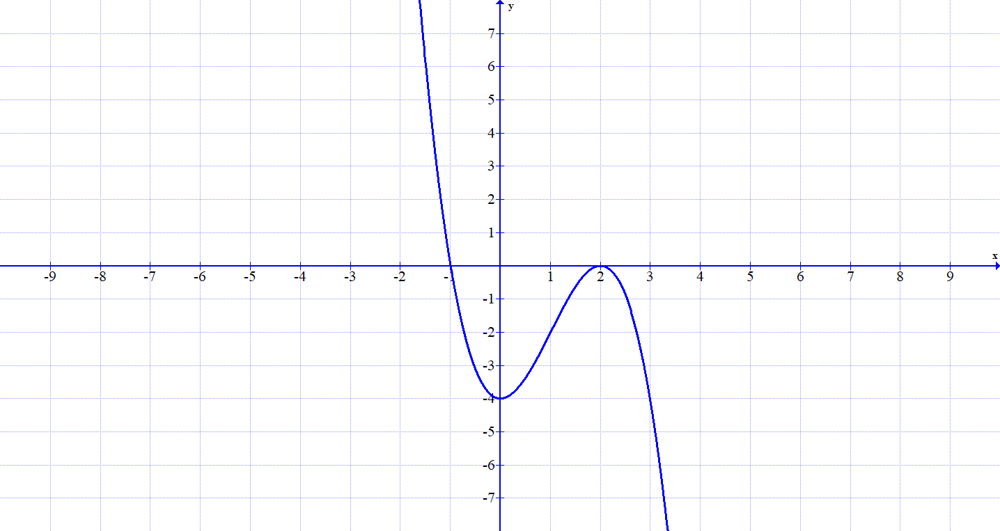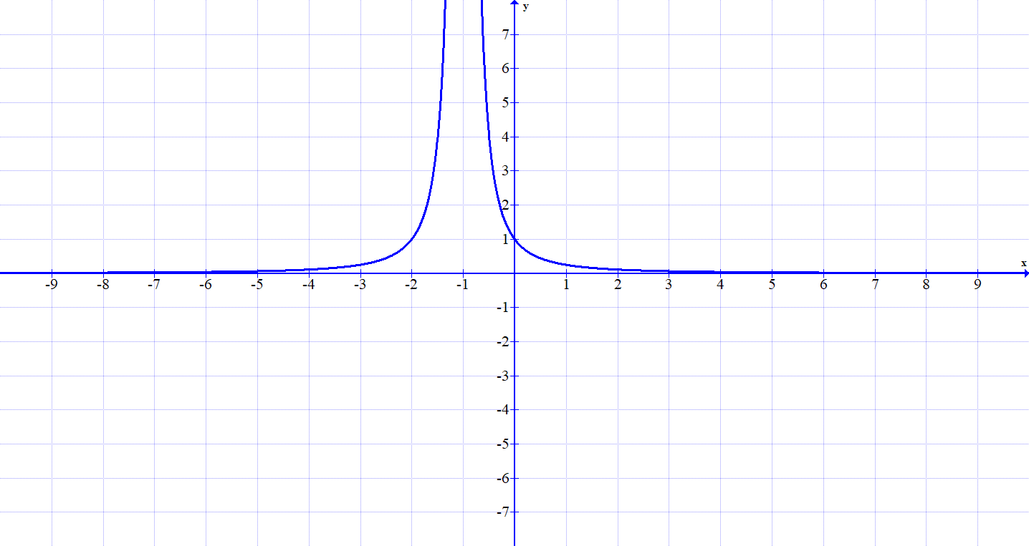
B
A

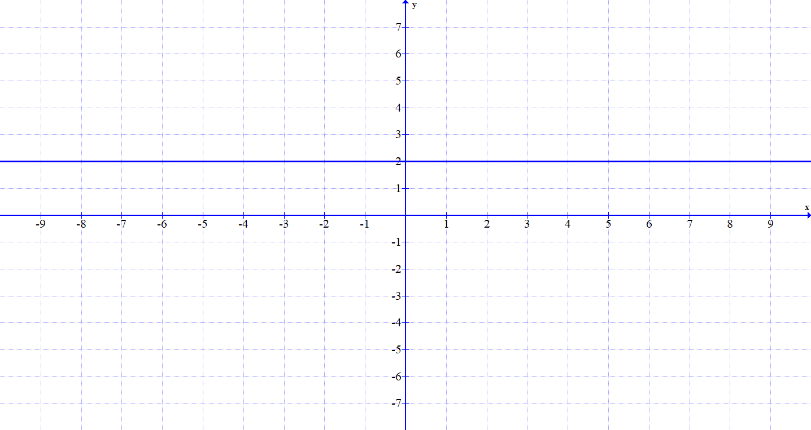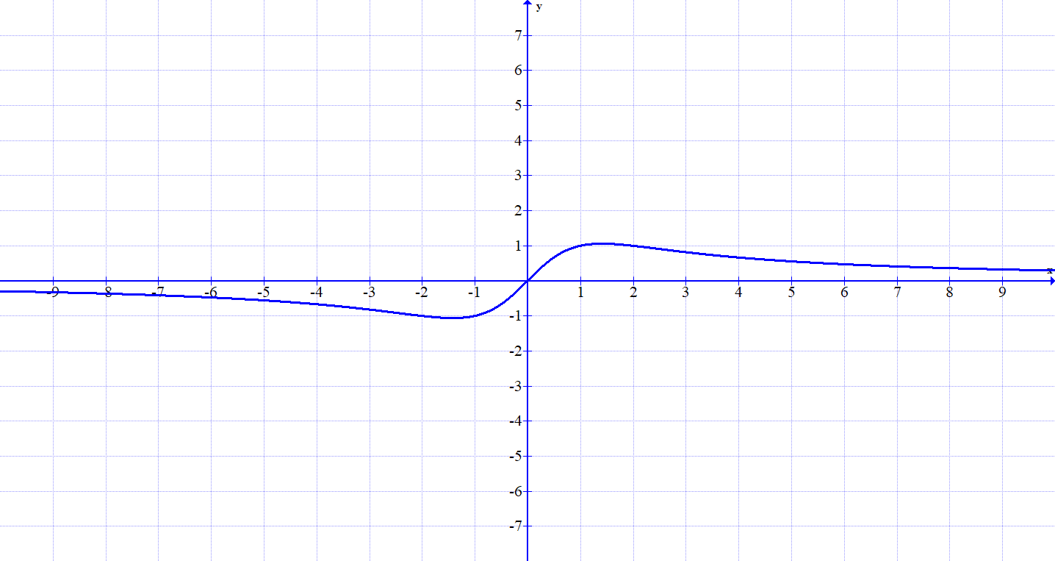
D
C

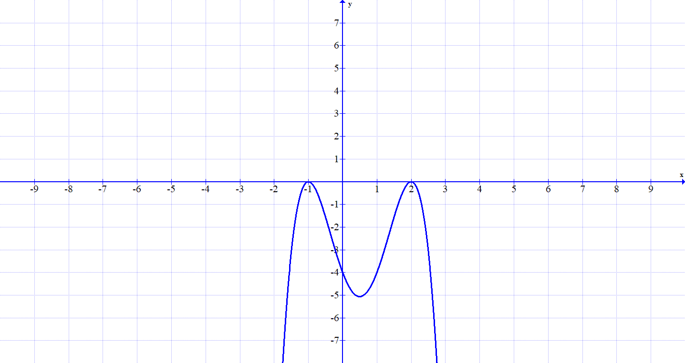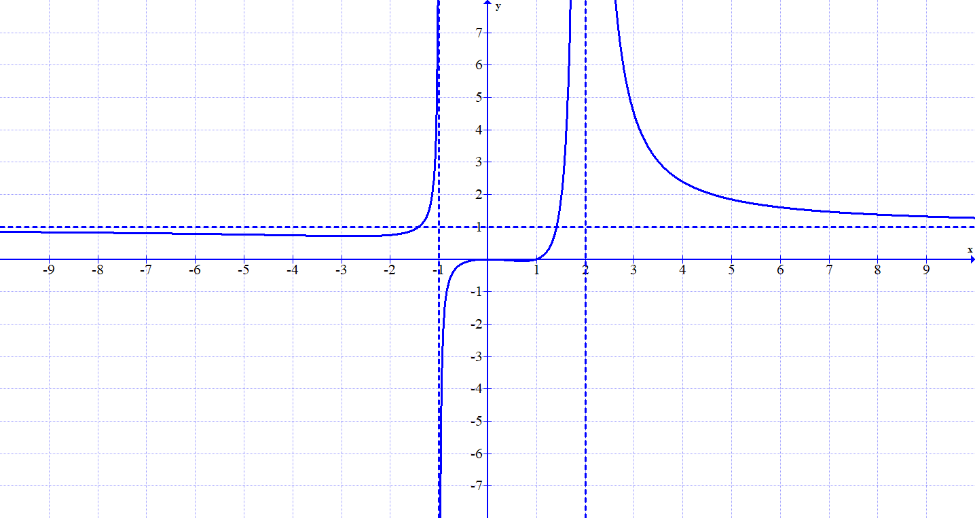
F
E

  - Katera ima predpis $f\left(x\right)=\frac{1}{{\left(x+2\right)}^{2}}$?
  - Katera racionalna funkcija nima pola?
  - Katera funkcija je povsod negativna?
  - Katera ima ničle sode stopnje?
  - Katera funkcija nima ničle?
  - Katera ima definicijsko območje $Z_{f}=\left(-∞,\left.0\right]\right.$
  - Katera funkcija se bliža vrednosti 1?
  - Katera ni definirana za vsa realna števila?
  - Katera ima same ničle lihe stopnje?
  - Kateri funkcija je polinom?
- Nariši graf polinoma $p\left(x\right)=-2{\left(x-1\right)}^{2}{\left(x+1\right)}^{2}\left(x-2\right)\left(x+2\right)$. 10 točk
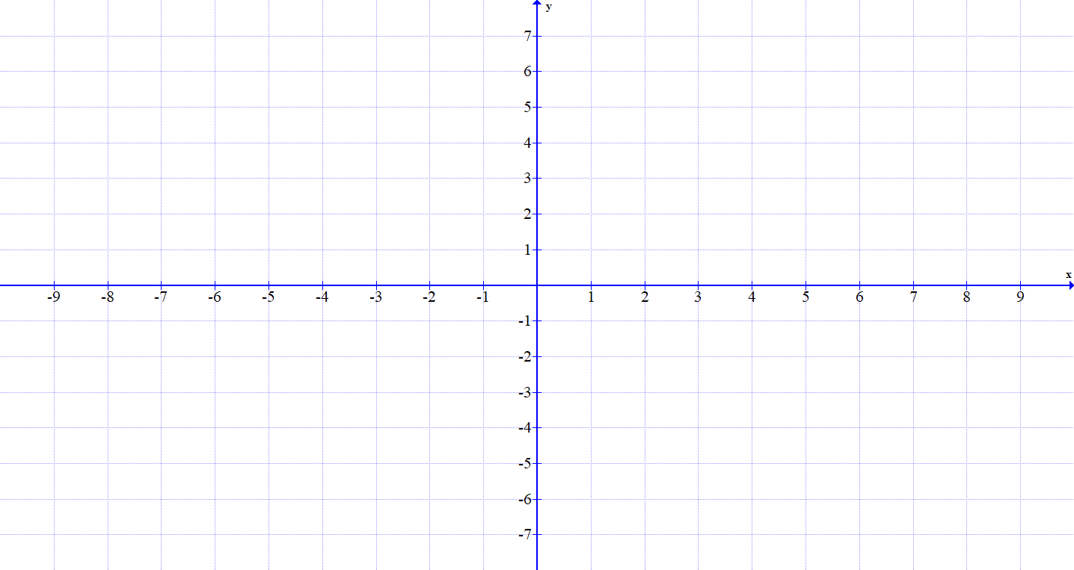

- S Hornerjevim algoritmom določi vrednost polinoma p(x) = 3x³ – x² + 6x - 1 v točki c = 2.
Zapiši: delitelj q(x) = x - c, količnik k(x) in ostanek r(x).
Zapiši p(x) z izrekom o deljenju. 10 točk

- Nariši graf $f\left(x\right)=\frac{2x-1}{x^{2}+6x+9}$ 15 točk

- Zapiši polinom tretje stopnje, ki ima eno ničlo v 1 in dvojno ničlo v (-2). Graf polinoma poteka skozi točko A( -1, 4 ).
10 točk

- Reši neenačbo : $x^{3}+5x^{2}+3x-9≤0$ 10 točk

Za 2 je potrebno zbrati 45 točk, za 3 je potrebno zbrati 60 točk, za 4 je potrebno zbrati 75 točk in za 5 je potrebno zbrati 90 točk.
